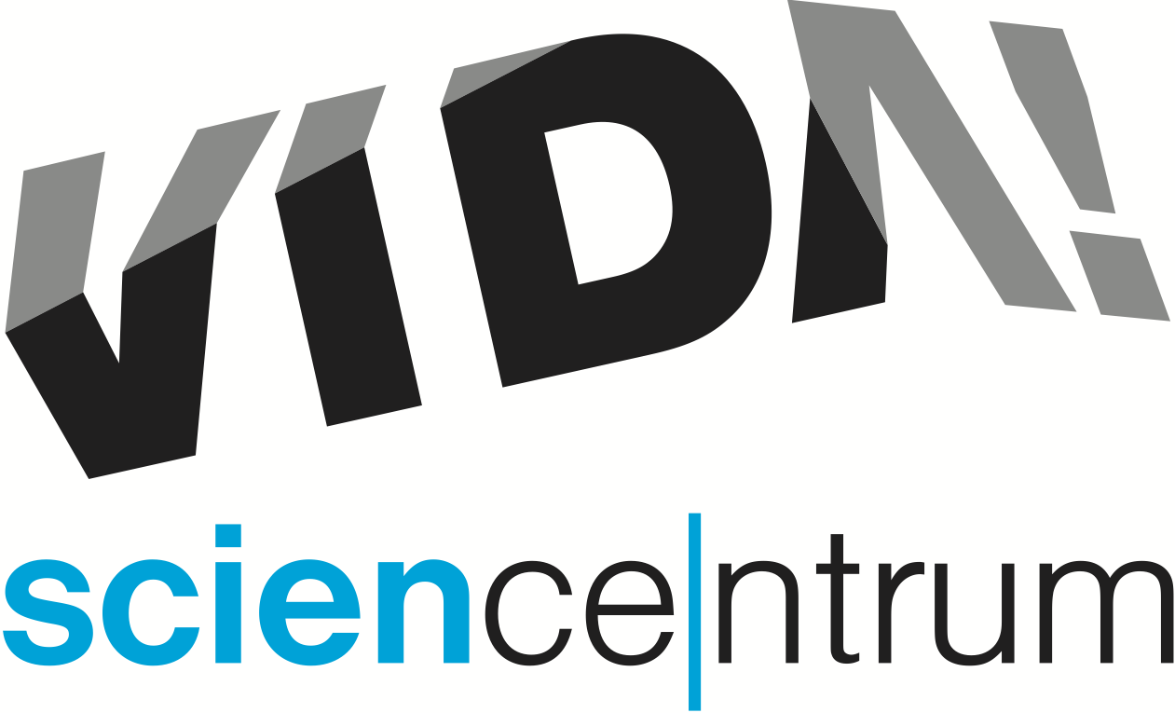
ZVUKOHRANÍ – nová výstava
tisková zpráva │ Brno │1. 6. 2016
Moravian Science Centre Brno,
příspěvková organizace
Křížkovského 554/12
603 00 Brno
tel: (+420) 730 896 545
info@vida.cz, www.vida.cz
1. června – 9. října 2016
www.vida.cz/zvukohraní

Zábavní vědecký park VIDA! uvádí novou výstavu ZVUKOHRANÍ, která zaujme děti i dospělé svou hravostí, originalitou i promyšlenými technologiemi. Exponáty probouzí v návštěvnících zvědavost a nabízí jim možnost svobodně si užít radost z objevování světa zvuků, čísel, tvarů, barev a hudby. Autorem objektů je známý německý hudebně-výtvarný experimentátor a popularizátor vědy Michael Bradke, jehož MobileMusicMuseum sklidilo velký úspěch v mnoha světových metropolích.
ZVUKOHRANÍ je možné navštívit až do 9. října na galerii centra a to v ceně běžného vstupného do VIDA!

Výstava ZVUKOHRANÍ zahrnuje celkem sedmnáct rozměrných, hudebně výtvarných objektů, díky kterým si návštěvníci vyzkouší, jak vzniká zvuk, jak se šíří různými materiály nebo jak ho vnímá lidské ucho. Exponáty také ukazují, co má společného muzika s matematikou, stejně jako nabízejí možnost pohrát si s hudbou vlastního těla – bubnovat v rytmu srdečního tepu nebo měnit svůj hlas pomocí hlasového transformátoru. Děti i dospělí tu zjistí, jaké to je být dýdžejem, zažijí pocity tvůrce hudby a otestují spoustu nezvyklých hudebních systémů. Jedinečný je například objekt BIT BYTE BEAT, který umožňuje jednoduchým způsobem zapsat tóny do elektronické podoby. Většina exponátů má sluchátka – při vlastním objevování neruší návštěvníky cizí zvuky.

Michael Bradke studoval hudební vědu, etnologii, perkuse a zpěv. Vlastní mimořádnou sbírku hudebních nástrojů ze všech kontinentů. Své znalosti a zkušenosti dokáže propojit s nejmodernějšími technologiemi i nevšední hravostí a přetavil je do různorodých uměleckých, hudebních či vzdělávacích projektů. Od roku 1993 objíždí se svým MobilesMusikMuseum svět a ukazuje široké veřejnosti radost z objevování zvuků a hudby. Bradkeho exponáty obdivovaly tisíce lidí v Abu Dhabi, Jeruzalémě, Moskvě, Paříži, Štrasburku či Varšavě.

VIDA! Program na červen

VIDA! After Dark: ZVUK
po setmění / bez křiku / DJ a bar
čtvrtek 2. 6. 2016 19:00 – 23:00
www.vida.cz/afterdark

Stejně jako každý první čtvrtek v měsíci se i v červnu mohou dospělí návštěvníci těšit na zábavnou vědu po setmění. Party VIDA! After Dark bude 2. června věnovaná fenoménu ZVUKU. Doprovodný program nabízí možnost užít si bez křiku dětí novou výstavu Zvukohraní, ozvučení němého filmu kapelou Květy, vystoupení Bastl Instruments nebo například výrobu originálních hudebních nástrojů.

Tatínku, to se Ti povedlo! – oslava Dne otců ve VIDA!
sobota 18. 6. od 10 do 18 hodin
Tatínci a dědečkové v doprovodu dětí vstup ZDARMA
Dárek: volná vstupenka na Grand Prix Brno v dráhové cyklistice
www.vida.cz/denotcu

V sobotu 18. června, den před oficiálním Dnem otců, oslaví VIDA! svátek všech tatínků a dědečků, kteří tu mohou svým potomkům ukázat, co všechno společně dokážou. Hned u pokladny na ně bude čekat dárek v podobě volného vstupného, v Labodílnách a Objevovnách zábavního vědeckého parku VIDA! si pak vyrobí kruhovou vlaštovku, auto na vzduch, vznášedlo ze starého cédéčka nebo si odlijí vlastní fosilii. Poměřit své schopnosti také mohou v netradiční konstrukční soutěži. Po návštěvě VIDA! jsou zváni na blízký Velodrom, kde bude o víkendu 18. – 19. 6. 2016 probíhat Grand Prix Brno v dráhové cyklistice. Volnou vstupenku na tuto sportovní akci s mezinárodní účastí totiž získají na pokladně VIDA! zcela zdarma. Akce Tatínku, to se Ti povedlo! je součástí programu festivalu Brno – město uprostřed Evropy.

VIDA! Samá voda
Nedělní programy pro rodiny
Každou červnovou neděli od 11 do 17 hodin (půlhodinový program, přesné začátky k dispozici na pokladně)
10 Kč/os. – příplatek ke vstupnému
www.vida.cz/nedelniprogramy

Každou neděli je ve VIDA! připraven speciální program pro rodiny s dětmi. V červnu nese název VIDA! Samá voda. Účastníci si vyzkouší celou řadu zajímavých pokusů s vodou. Dozvědí se, jaké neobyčejné vlastnosti má obyčejná voda, proč nevyteče z propíchnutého sáčku, jak bez dotyku zvednout kostku ledu nebo jak nenamočit kapesník ve skleničce s vodou.
VIDA! science centrum
Křížkovského 12, Brno
www.vida.cz
www.facebook.com/vidabrno

Zábavní vědecký park VIDA! provozuje Moravian Science Centre Brno, příspěvková organizace Jihomoravského kraje.
Moravian Science Centre Brno, p. o. je členem České asociace science center.

